Sveiki, šį kartą susipažinsime su viena iš seniausių meno formų – MOZAIKA, ir pasimokysime atlikti darbelį iš gamtinių medžiagų.
Meno darbelis „Mozaika“
Mums reikės: kankorėžių, akmenukų, augalų, lapų, šakų, žirnių, pupelių, grūdų ir kt.
1. MOZAIKA yra viena iš seniausių dailės formų. Tai piešinys ar paveikslas, kai vaizdas kuriamas iš įvairių medžiagų (keramikos, akmens, metalo, medžio) panašios formos ir tekstūros gabaliukų. Šie sutvirtinami skiediniu, vašku, mastika, klijais ir pan. Paprastai mozaikos daromos ant didelių plokščių paviršių, pvz., sienų, grindų ar lubų, tačiau kartais mozaika dekoruojami ir nedideli objektai.
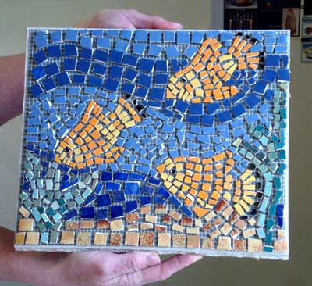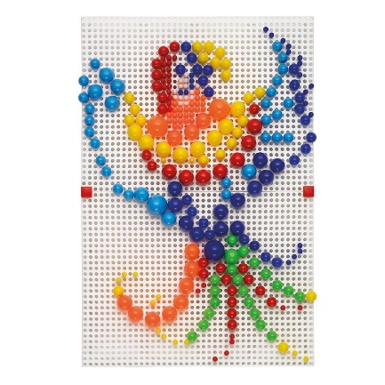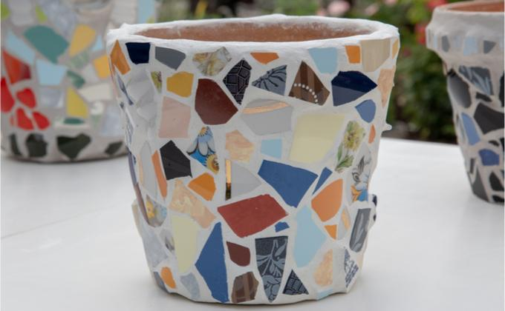
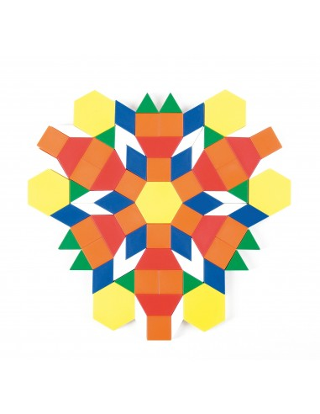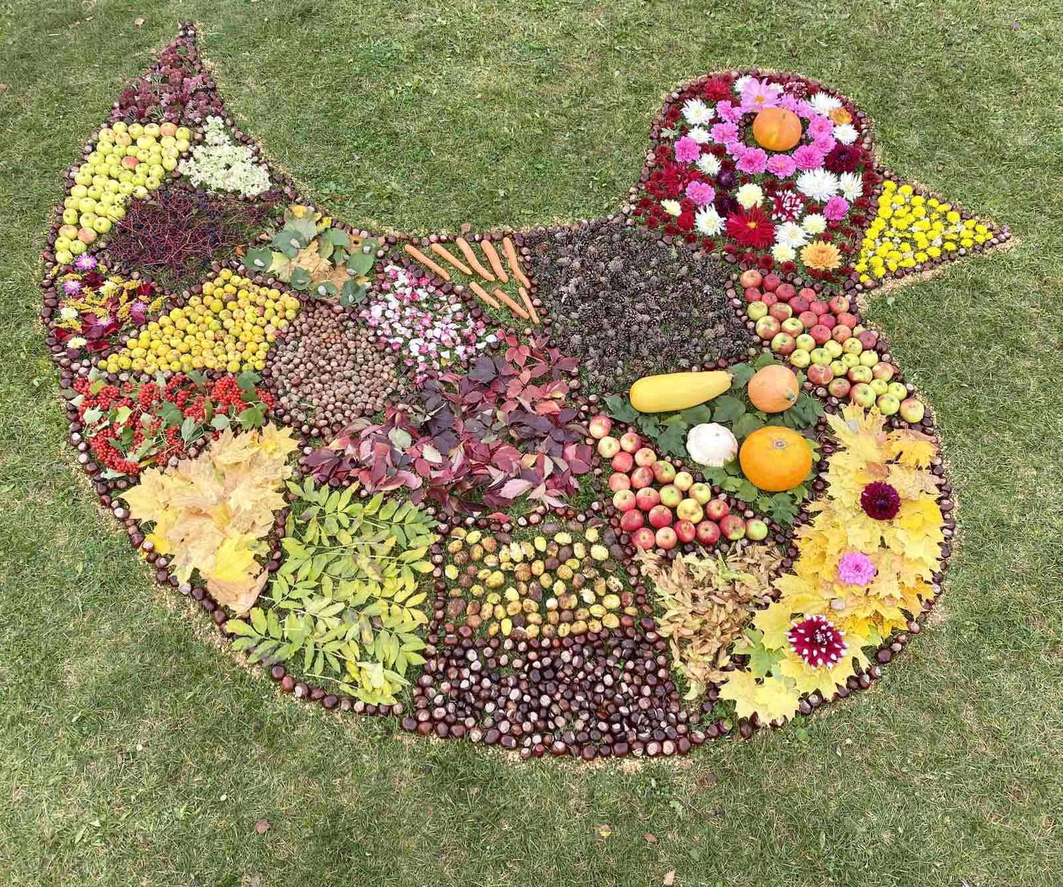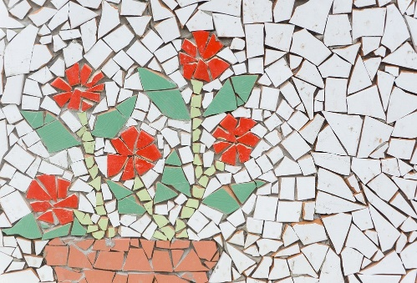

2. Pagalvoję ką norėsime mozaikoje pavaizduoti, susirandame reikalingas medžiagas, ir sudėliojame namuose ar lauke/kieme mozaiką.
